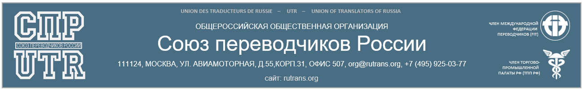
«Карантин»
Союз переводчиков России – студентам и старшеклассникам
«О переводе и переводчиках»
(Цикл встреч с известными переводчиками и преподавателями перевода)
Дорогие друзья!
За эти весенние месяцы вы уже привыкли к тому, что преподаватели и учителя общаются с вами с экранов компьютера. Для нас всех сегодня именно компьютер открывает окна в мир», в том числе, в мир знаний.
Комиссия по работе с молодежью Правления Союза переводчиков России предлагает вам открыть это окно в мир перевода, в мир удивительной творческой профессии. Вас ждут интересные встречи с ведущими переводчиками страны. Пока встречи будут проходить 1 раз в неделю. В период с 20 по 23 апреля мы познакомим вас с расписанием ближайших занятий. Информация о встречах будет размещаться на специализированной странице СПР в социальной сети Фейсбук. Место проведения встреч – канал Союза переводчиков России на платформе YouTube, плейлист «Выбираем профессию».
По завершении цикла мы предложим вам анкету. Если цикл понравится, постараемся сделать его постоянным.
Приглашаем всех желающих. Те, кто не успеет побывать на встрече лично, сможет посмотреть ее в записи на канале YouTube СПР.
Ждем вас и очень надеемся, что эти встречи помогут вам понять и полюбить профессию переводчика.

Правление Союза переводчиков России

